Descripción y Objetivos del proyecto
Solución Dual Run para migrar Mainframe con las aplicaciones core a la nube sin interrupción de Servicio. La tecnología Dual Run permite ejecutar transacciones en paralelo asegurando la integridad de las mismas y actúa como puente para migrar las aplicaciones core de negocio del mainframe a la nube.
GRAVITY
La plataforma tecnológica mejora la experiencia del cliente con Santander y genera eficiencias significativas gracias a la automatización.
1. ¿Qué es Gravity?
Gravity es la premiada plataforma de core bancario de Santander y un software desarrollado por el grupo. Como plataforma, es el sistema tecnológico de core bancario en la nube de Santander. Gravity se está implementando en todo el mundo para ayudar al banco a convertirse en una empresa totalmente digital. Como software, permite la migración del sistema bancario central de mainframe a la nube.
2. ¿Por qué es tan innovador Gravity?
Gravity está diseñado para operar en la nube, lo que ofrece mayor velocidad, seguridad y eficiencia en procesos como el acceso a datos, análisis y la implementación de nuevas funcionalidades, productos y servicios.
Además, el software de Gravity permite el procesamiento de datos en paralelo, lo que significa que Santander puede ejecutar simultáneamente cargas de trabajo en su core bancario del mainframe y en la nube. Esta solución ha permitido al equipo de desarrollo realizar pruebas en tiempo real sin interrupciones en el negocio normal del banco.
Santander también ha reducido el consumo de energía de su infraestructura tecnológica en un 70%, lo que contribuye a sus objetivos de banca responsable.
Dirk Marzluf, responsable de Tecnología y Operaciones del Grupo Santander, explica Gravity
3. ¿Qué supone para los clientes de Santander?
Al contar con un core bancario digitalizado, el banco puede dar mejor servicio a los clientes y de manera más eficiente. Esta tecnología permite un acceso más sencillo y en tiempo real a los datos, lo que hace posible el lanzamiento de nuevas funcionalidades para los clientes, en horas en lugar de días o semanas. También permite que las actualizaciones de app sean más frecuentes.
Santander es el primer gran banco del mundo en digitalizar su plataforma de core bancario con su propio software. Ya hemos migrado más del 90% de la infraestructura tecnológica a la nube, lo que supone beneficios inmediatos para los clientes de los cinco negocios globales de Santander.
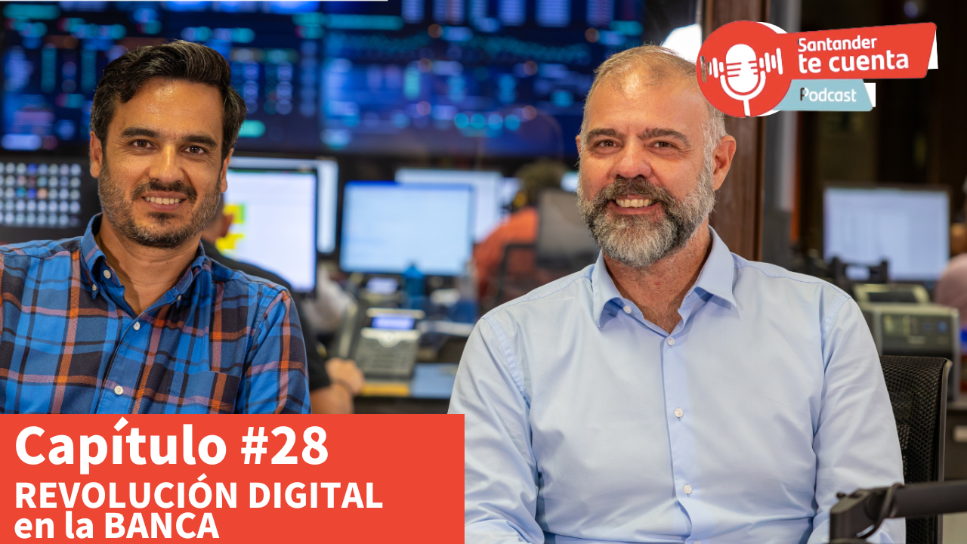
David Chaos, CIO Global de Santander, comparte con Ovidio Cordero, director de comunicación, los enormes cambios tecnológicos en la banca en los últimos años
4. ¿Cómo trabajan los profesionales de Santander?
Gravity es posible gracias a las capacidades de un gran equipo de profesionales tecnológicos globales. Algunos miembros del equipo crearon el sistema original de mainframe legacy hace 20 años y ahora lo están trasladando a la nube, y está siendo complementado por una nueva generación de jóvenes desarrolladores e ingenieros.
Gravity brinda al talento tecnológico de Santander, unas 24.000 personas incluyendo desarrolladores e ingenieros de software, un entorno moderno y de alto rendimiento para crear aplicaciones centradas en el cliente. Es un desarrollo tecnológico emocionante que aumenta la capacidad del banco para atraer al mejor talento.
5. ¿Qué significa core o núcleo bancario en el sector bancario?
Es la parte más crítica de la infraestructura tecnológica de un banco y es donde se procesan las principales transacciones financieras, como transferencias de dinero, depósitos o préstamos, lo que se conoce como back-end.
Al finalizar la implementación del programa, más de un billón de operaciones técnicas dentro de los sistemas de Santander serán gestionadas cada año por la plataforma Gravity.
6. ¿Qué es lo siguiente en la transformación digital de Santander?
Santander se encuentra en medio de una transformación para llevar a sus 168 millones de clientes a un modelo operativo común respaldado por una plataforma tecnológica común que se utilice en todo el grupo. Este proyecto, llamado One Transformation, se basa en modelos negocio común y tecnología patentada como Gravity.
One Transformation gira en torno a la creación de un modelo operativo y de negocio común para la banca minorista y comercial que aumentará la productividad, reducirá los costos de servicio y capacitará a las personas que trabajan en el grupo para mejorar la experiencia del cliente. Permitirá a los equipos internos dedicar más tiempo a los clientes y ofrecerles el servicio personalizado que exigen en todos los canales – ya sea a través de la app, el contact center o la sucursal, sin importar dónde se encuentren.
El lanzamiento de Openbank en Estados Unidos marca un hito significativo en la transformación del grupo, ya que se convierte en el primer país en el que el grupo combina su plataforma de core bancario, Gravity, con una interfaz de cliente intuitiva llamada ODS.
7. ¿Cómo ha utilizado la empresa tecnológica Google la plataforma Gravity?
Google anunció, en octubre de 2022, en octubre de 2022, que comercializaría un servicio para ayudar a otras empresas a pasar del mainframe a la nube. El producto de Google, llamado Dual Run, se construyó sobre la exclusiva tecnología software Gravity desarrollada por Santander.
Summary | Assignees
[User Story] Integrate and test DeployLocal with WSC and deployCICS | Miquel Rius
[User Story] [GravityProduct] Control for detecting environment versions higher than those of the package in the submission request. Model 2 | Miquel Rius
[User Story] [GravityAltair] Autoresolve: Scanning relationships from PGM-CPY | Miquel Rius
[Bug] [Gravity Product] Cambio movimiento artefactos | Miquel Rius
[User Story] [GravityProduct] Create gln-gravity-get-profile-composite-action | Miquel Rius
[User Story] [Altair] [Sync] Sent all information that is not sending to opensearch | Miquel Rius
[Bug] Enforce File and Script Permissions During Deployment with Fallback and Warning Mechanism | Miquel Rius
[User Story] Add mails to altair MEXMA profile | Miquel Rius
[Task] Analyze CI Pipeline Times for Model 2 Deployments | Miquel Rius
[Bug] Remove file-to-download on mainframe-ci | Miquel Rius
[User Story] Test and Update Replica Script for Mexico Deployment | Miquel Rius
[User Story] [Altair] [Sync] create flags to disable GravityOne transformation | Miquel Rius
[User Story] [Altair] [Sync] Management new JCL objects | Miquel Rius
[Bug] Avoid removing WSC on model 2 restore | Miquel Rius
[Bug] [Altair] [Sync] Add token as envvar on restore workflow | Miquel Rius
[Bug] Error in YAML Generation for REC Objects | Miquel Rius
[User Story] Spain petition - Standardize JCL Workflow Naming & Enhance Transition Efficiency | Miquel Rius
[User Story] Enable Verify Script – Altair Integration for Version 2 | Miquel Rius
[User Story] [Altair] [Native] Add JCP objects management | Miquel Rius
[User Story] Implement Refuse Workflow – Restore PRE from PRE_MIRROR Backup | Miquel Rius
[Bug] Problems with fte´s permissions cert | Miquel Rius
[Bug] Improve control in branch | Miquel Rius
[Bug] Error on restoring Webservice in model2 | Miquel Rius
[User Story] Adapt MainframeSync Workflows to Retrieve Vault Keys for Spain Entity | Miquel Rius
[User Story] Add PRE-to-PRO Date installation Validation | Miquel Rius
[Bug] [Gravity] [Altair] Error in replication task when destination folder does not exists | Miquel Rius
[User Story] ALM llamadas compilador por cliente en modo full o syntax | Miquel Rius
[User Story] Better way for branch retrieval on MainframePREPRO Workflow | Miquel Rius
[User Story] [Altair] CI ARQA for PGM | Miquel Rius
[User Story] [Altair] CD ARQA on Client for PGM | Miquel Rius

